

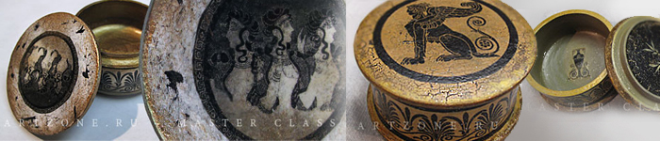

Дорогие друзья!

Греческий культурный центр рад предложить Вам цикл мастер-классов по декорированию предметов интерьера с применением символик национальных культур.
Вас ждет широкий диапазон тем с комбинированными техниками по различным видам поверхностей: витражная роспись, различные виды декупажа, кракелюров, роспись по ткани, «состаривание» материалов, золочение, матирование стекла, гели, глиттеры, рельефные пасты и многое другое. Для начинающих специально предназначены несколько базовых мастер-классов, которые помогут Вам освоить подготовку поверхности, нанесение рисунка, работу с основными материалами.

Занятия проводит Светлана Пронина, художник-декоратор. С ее работами вы можете познакомиться на сайте www.artzone.ru
Ближайшее занятие для участников, имеющих базовые навыки декора, состоится 11 мая в 18.00 по теме: «Двухшаговый кракелюр по коже, декупаж, патина, чернение".

Ближайшее занятие для начинающей группы состоится 14 мая (суббота) в 16.00
по теме: "Двусторонний декупаж по объемному предмету, "хрустальная паста". Базовый мастер-класс.

Длительность мастер-класса – 3,5 часа, стоимость 1700 руб. со всеми материалами, по абонементу (четыре занятия) – по 1500 руб.
Ждем Вас по адресу: м. Тургеневская, ул. Мясницкая, д. 17, стр. 1.
Расписание занятий на май прилагается ниже. Пожалуйста, выберите удобное для Вас время и заранее отправьте нам заявку по e-mail: mc@artzone.ru или по телефону: 89032233002.
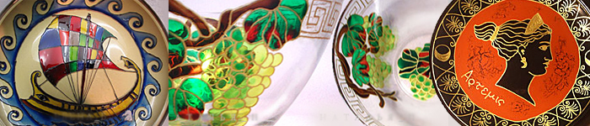

За дополнительной информацией заинтересованных просим обращаться в Греческий культурный центр по тел. 7084809/10, а также к преподавателю курсов Светлане Прониной по тел. 89032233002.

Искренне Ваша,

Теодора Янници
Директор Греческого культурного центра

Приложение:

РАСПИСАНИЕ ЗАНЯТИЙ НА МАЙ:

11 мая (среда) в 18.00
"Двухшаговый кракелюр по коже, декупаж, патина, чернение".
14 мая (суббота) в 16.00
"Двусторонний декупаж по объемному предмету, "хрустальная паста". Базовый мастер-класс.
19 мая (четверг) в 16.00
"Декупаж-рельеф, кракелюр, тонирование, дымка, градиентная откраска". Базовый мастер-класс.
21 мая (суббота) в 16.00
«Роспись тарелки витражными красками». Базовый мастер-класс.
22 мая (воскресенье) с 16.00
"Декупаж – картина. Рельефы".
25 мая (среда) в 18.00
"Гели, сатины, глиттеры и рельефные пасты по стеклу".
28 мая (суббота) в 16.00
«Секреты мармарирования различных форм и поверхностей». Базовый мастер-класс.
29 мая (воскресенье) с 16.00
«Роспись тарелки витражными красками». Базовый мастер-класс.

